院 系： 计算机科学学院
专 业： 人工智能
年 级： 2025
课程名称： Python程序设计
学 号： 202521095025
姓 名： 舒天宇
指导教师： 李娜，康怡琳，马卫，任旭

2025年 10 月 18日

年级 | 2025级 | 班号 | 2501 班 | 组号 |  | 学号 | 202521095025
专业 | 人工智能 |  |  |  |  | 姓名 | 舒天宇
实验名称 | Python 基本数据类型 |  |  |  |  | 实验室 | 9-204
实  验  目  的  或  要  求 | 1. 理解各种数字类型的定义和表示，掌握其运算方法  2. 理解字符串类型的定义及表示，掌握操作方法，掌握格式化方法
实  验  内  容  （  代  码  、  实  验  结  果  ）  实  验  内  容  （  代  码  、  实  验  结  果  ） | TEST 1  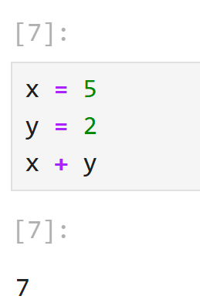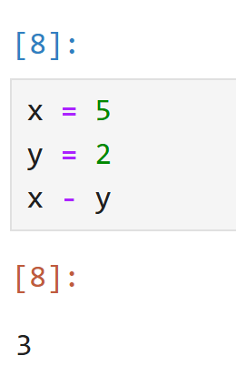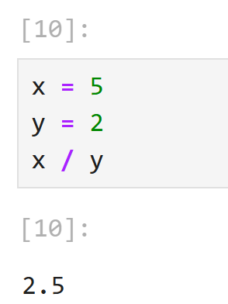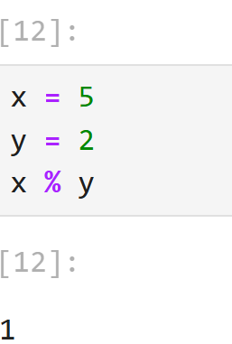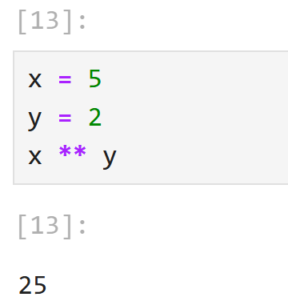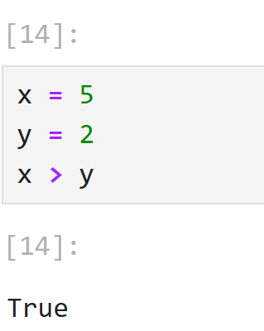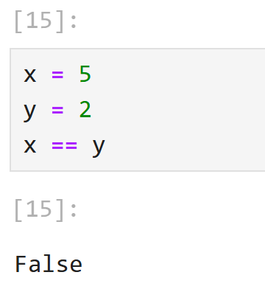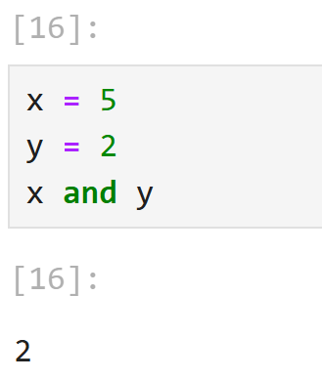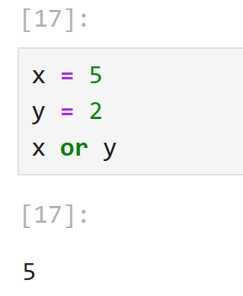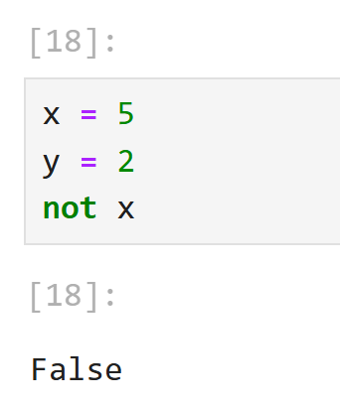  TEST 2：计算三门功课的总分和平均分  #题目2  score1 = int(input("请输入成绩1："))  score2 = int(input("请输入成绩2："))  score3 = int(input("请输入成绩3："))  sum = score1 + score2 + score3  avg = sum/3  print(sum, avg)  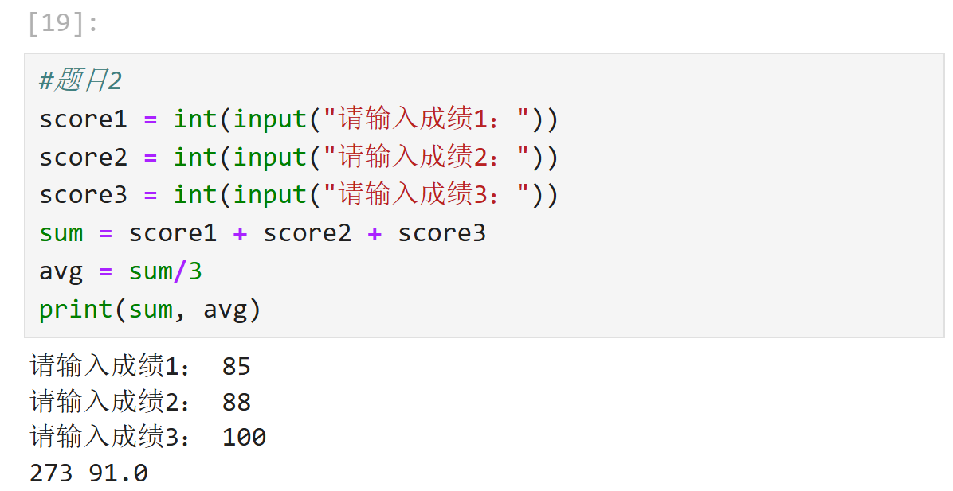  TEST 3：三位数的反序输出  #题目3  n = 921  a = n // 100  b = (n // 10) % 10  c = n % 10  d = c*100 + b*10 + a  print(d)  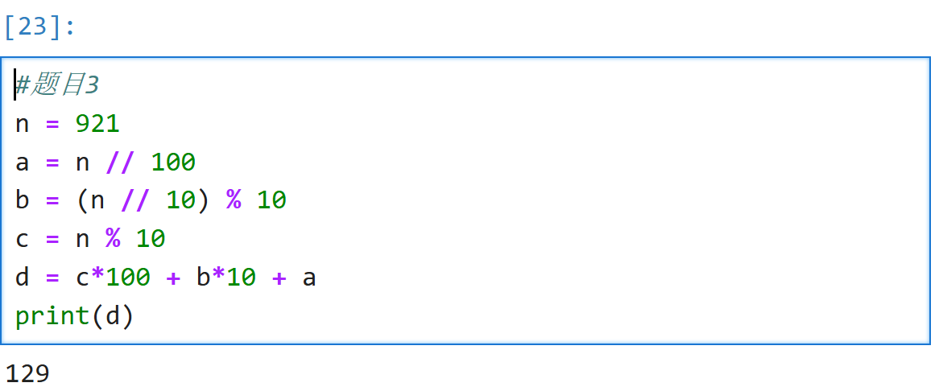  TEST 4：四则运算  #题目4 (从键盘上输入要用input)  a = eval(input("请输入a的值:"))  b = eval(input("请输入b的值:"))  print(a + b,a - b,a * b,a / b)  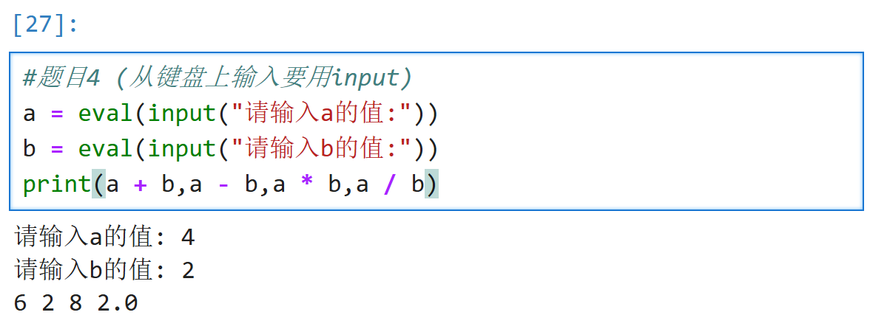  TEST 5：计算圆锥的体积  #题目5  import math as m  pi = m.pi  r = eval(input("请输入r的值:"))  h = eval(input("请输入h的值:"))  V = (pi * pow(r, 2) * h) / 3  print(round(V, 2))  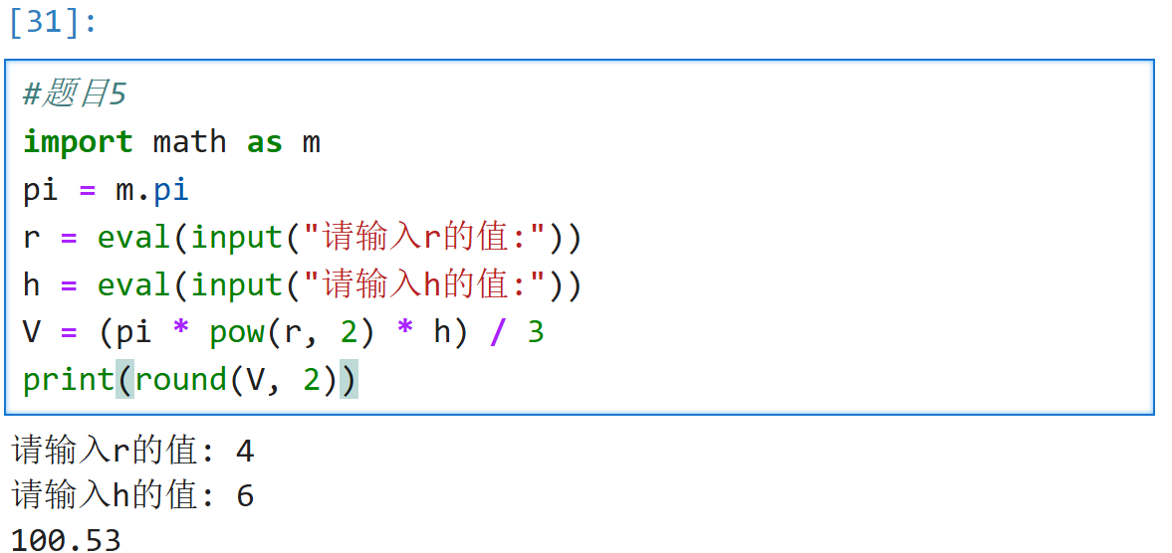  TEST 6：字符串的操作  #题目6  a = "www.moe.gov.cn"  print(a[0])  print(a[0:3])  print(a[-3:]) #去掉右边边界来取到末尾字符  print(len(a))#字符串总长度  print(a.find("o"))#索引具体字符  print(a.count("o"))#统计某字符的出现次数  print(a.replace(".","-"))#字符的替换  print(a.upper())#全部大写  print(a.replace("."," "))#删除标点  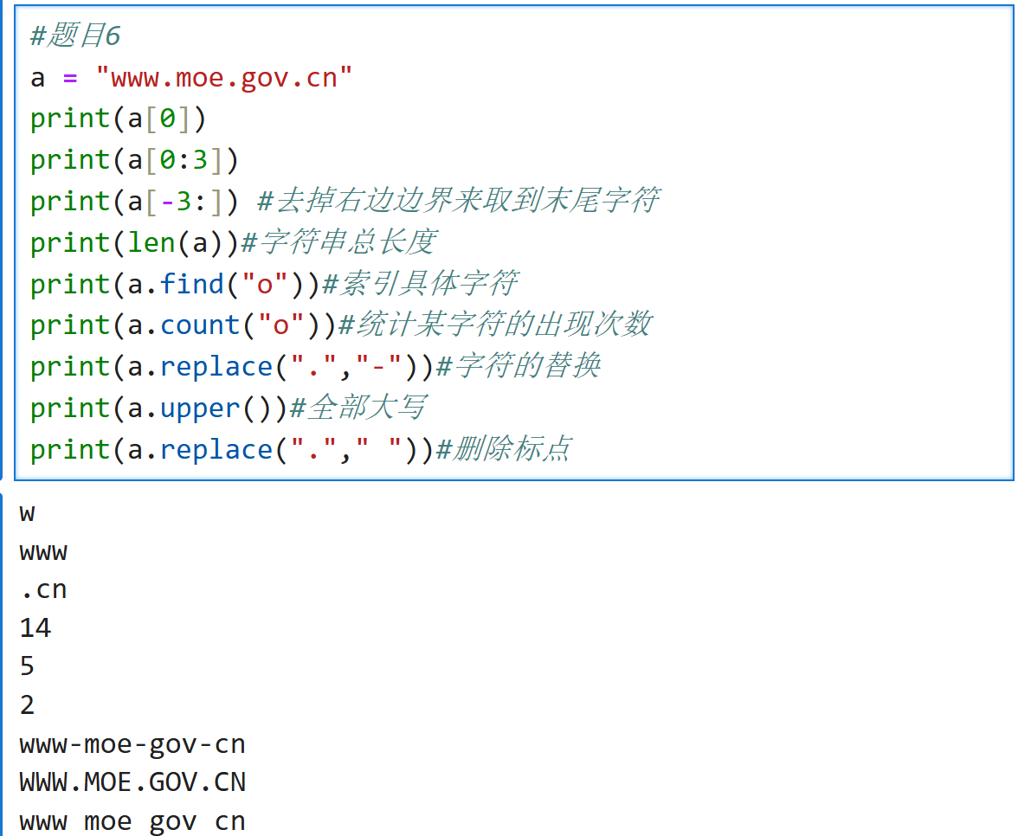
问  题  分  析  及  心  得  体  会  （  详细记录遇到的问题、  说明解决方法和思路  ） | 问题分析：  1.没有认识到input（）函数的本质是实现人机交互  2.对eval()函数的使用不清晰  3.字符串操作的相关函数未背熟  心得体会：  通过第二次Python实验，我的学习实现了从“认识语法”到“理解交互”的深化。本次实验涵盖了数字与字符串两大核心类型及其运算，让我真切体会到编程不仅是与计算机对话，更是通过代码构建一种解决问题的思维模型。  在“天天向上的力量”实例中，我通过数字运算亲眼见证了微小改变的持续积累会带来惊人的结果。然而，当知识从静态计算转向动态交互时，我遇到了瓶颈。我认识到，input()函数并非一个简单的数据入口，其本质是程序与用户对话的桥梁。我曾将其返回值直接用于计算，忽略了其始终返回字符串这一特性，这导致类型错误，让我深刻体会到数据类型是程序逻辑的基石。  同时，字符串操作的众多函数让我应接不暇，strip()、split()、join()等方法的混淆使用，暴露了我对“生成新对象”而非“修改原对象”这一字符串特性理解的不足。而eval()函数则是一把“双刃剑”，它能够直接执行字符串形式的表达式，实现从字符串到相应类型的灵活转换，但也让我意识到其潜在的安全风险，必须在可控的环境下谨慎使用。  总结而言，本次实验让我领悟到，编程学习是一个“知其然，并知其所以然”的过程。 每一个函数都有其设计哲学与适用边界。未来的学习中，我不仅要记忆函数的用法，更要理解其底层逻辑与设计意图，培养更严谨、更系统的计算思维，为在人工智能领域的深入探索打下坚实基础。
成  绩  评  定 | 教师签名：  年 月 日

